【长江探索号】长江三峡·重庆-宜昌4天3晚游(重庆登船)行程单
【问鼎三峡】搭乘长江全露台套房游轮【长江探索号】入住31平米阳台江景套房+每日臻选美食+【品味三峡精华：探访涪陵816地下核工程/816小镇+《烽烟三国》实景表演+从大昌古镇到神女天路+三峡截流纪念园+特色肥鱼宴】+含重庆宜昌接送站/机场
产品编号 | SL-CJTS-4D | 出发地 | 宜昌市 | 目的地 | 宜昌市-重庆市-重庆长江三峡-816地下核工程-重庆市大昌古镇
行程天数 | 4 | 去程交通 | 无 | 返程交通 | 无
参考航班 | 无
产品亮点 | 长江探索号重新定义了长江游轮的服务标准
产品介绍 | 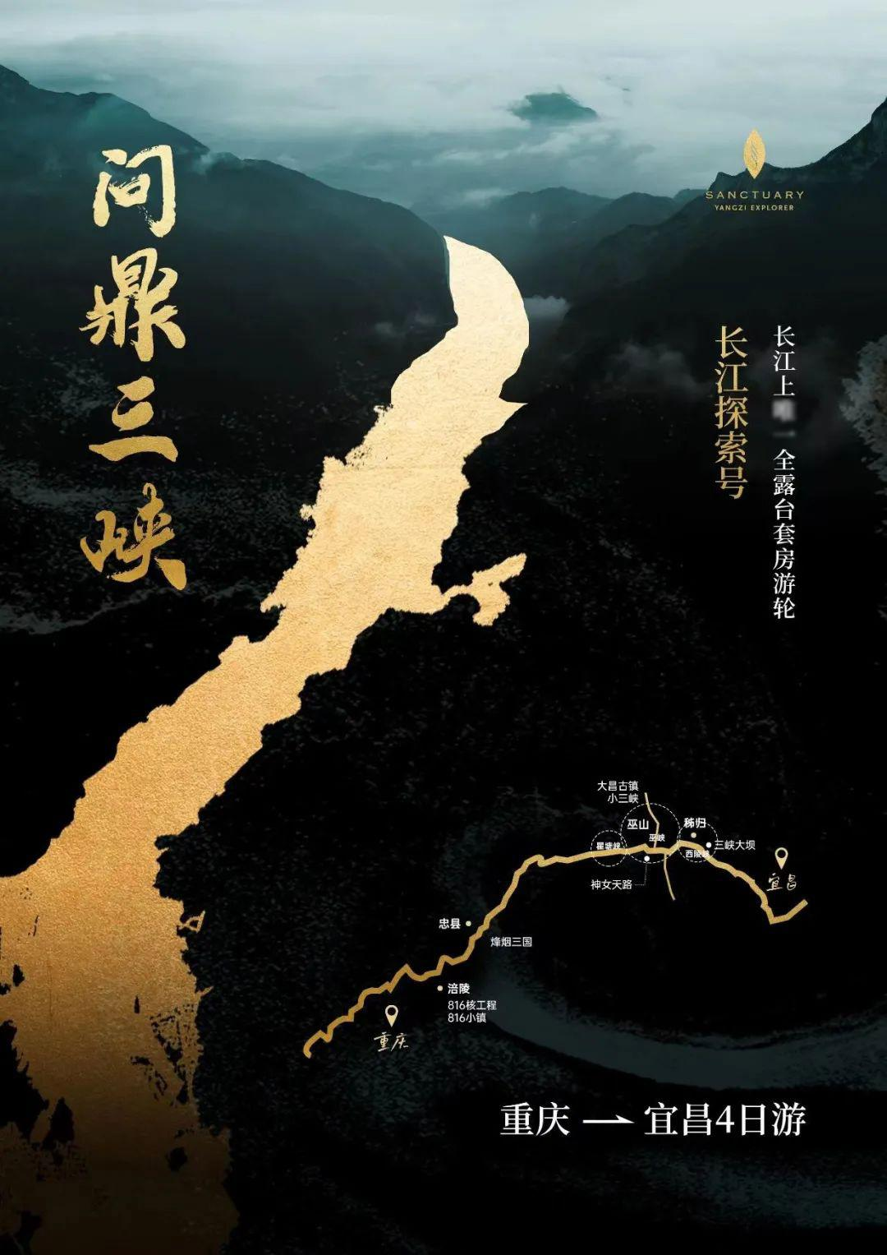  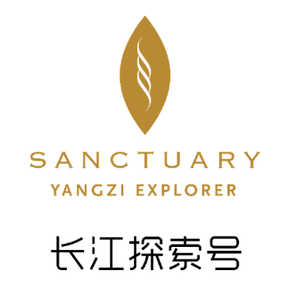  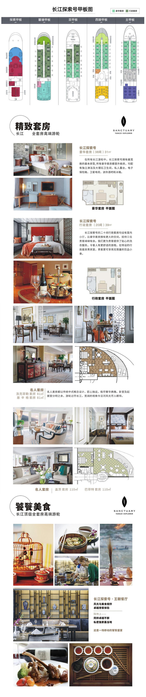
行程安排
D1
行程详情 | 重庆 - 开启探索之旅  欢迎来到山城重庆。
用餐 | 早餐：X 午餐：X 晚餐：游轮自助晚餐
住宿 | 长江探索号游轮阳台套房
D2
行程详情 | 涪陵 - 燃烧的激情岁月  清晨，迎着徐徐江风，跟随我们来一场有关阴阳两仪的运动。易学理论认为，人体是一个不断运动着的有机整体，自然界一切事物的运动，无一不是阴阳的对立统一。人的生命运动，其本身就是阴阳对立双方，在不断的矛盾运动中取得统一的过程。而太极拳正是通过呼吸、仰俯，手足屈伸的形体运动，使人体各部血液精气流通无阻，从而促进身体的健康。
用餐 | 早餐：游轮自助早餐 午餐：游轮自助午餐 晚餐：游轮自助晚餐
住宿 | 长江探索号游轮阳台套房
D3
行程详情 | 巫山 – 对饮云雨巫峡  晨曦徐徐拉开美好一天的帷幕，又一个绚丽多彩早晨，带着清新与温馨降临人间。您可以在甲板继续感受太极的魅力。
用餐 | 早餐：游轮自助早餐 午餐：游轮自助午餐 晚餐：游轮自助晚餐
住宿 | 长江探索号游轮阳台套房
D4
行程详情 | 宜昌 – 西江石壁出平湖  伴着晨曦，江雾渐渐散了，东方的天有了点红光，旁边的云，也被染上了微微的粉红，慢慢的太阳探出了头，一点点的露出来，西陵峡的秀山碧水也被唤醒，新的一天开启了。
用餐 | 早餐：游轮自助早餐 午餐：放翁酒家/聚翁餐厅特色肥鱼宴 晚餐：X
住宿 | 长江探索号游轮阳台套房
费用说明
费用包含 | ● 住宿：长江探索号游轮3晚住宿（31平米豪华套房，价格基于2楼，双人间）；
费用不包含 | ● 游轮房差
自费点
项目类型 | 描述 | 停留时间 | 参考价格
人文重庆一日游 | 城市漫游City Walk , 多视角感受立体城市。乘坐长江索道，体验空中公交车，俯瞰山城。看轻轨穿楼，见证地铁入户的神奇组合。步道漫行，用双脚丈量山城的落差。参观三峡博物馆，穿越巴山蜀水，解读重庆和三峡的前世今生。享用地道的重庆火锅，感受烟火气。 | 360 分钟 | ¥ 580.00
大足石刻一日游 | 世遗印象 —— 大足石刻，近距离感受厚重的世界遗产。大足石刻的开凿贯穿了唐代至清代近千年的时间，1999年被联合国教科文组织列入《世界遗产名录》，被誉为世界八大石窟之一。现存石刻以唐、宋时期为主，展示了这一时期中国石窟艺术风格的重大发展和变化，代表了公元9-13世纪世界石窟艺术的最高水平。 | 360 分钟 | ¥ 880.00
《烽烟三国》演出升级VIP席补差 | 演出升级至VIP席位补差价 | 120 分钟 | ¥ 280.00
巫山轻徒步-飞凤峰穿越 | 三峡经典徒步线：穿越巫峡传统村落+飞凤峰山脊青石古道5KM轻途步+赏宁河晚渡落日围炉煮茶：尝鲜价780元/位（行走在三峡腹地，探究当地传统村落、长江地理和高山野生动植物， 乘当地渡船或观光船过巫峡及巫山古八景之宁河晚渡） | 540 分钟 | ¥ 780.00
船游三峡大坝升船机 | 三峡大坝升船机是三峡工程最后一个配套设施，全线总长约5000米，建筑高度146米，最大提升高度为113米、最大提升重量超过1.55万吨，可提升3000吨级的船舶过坝。升船机建成投用后，中小型船舶通过三峡大坝的时间缩短了近3小时。长江探索号将为您安排观光船VIP楼层，让您以更好的视角欣赏西陵峡风光以及“游船坐电梯”的盛况。 | 60 分钟 | ¥ 380.00
其他说明
预订须知 | ● 该产品最少2人起订；
温馨提示 | 1. 茅坪港岸上至趸船有数级台阶，请注意脚下安全，游客也可自愿自费乘坐港口缆车，参考费用2元/人。
退改规则 | 【长江探索号游轮退改政策】
签证信息 | 无需签证
报名材料 | 姓名，身份证号码
保险信息 | 旅行社责任险
保险信息 | ● 本产品在实际游览过程中可能会有不同车辆和服务人员为您服务，敬请谅解；

